Какой-то домовой стерег богатый клад,
Зарытый под землей; как вдруг ему наряд
От демонского воеводы —
Лететь за тридевять земель на многи годы.
А служба такова: хоть рад, или не рад,
Исполнить должен повеленье.
Мой домовой в большом недоуменье,
Как без себя сокровище сберечь?
Кому его стеречь?
Нанять смотрителя, построить кладовые:
Расходы надобно большие;
Оставить так его, — так может клад пропасть;
Нельзя ручаться ни за сутки;
И вырыть могут и украсть:
На деньги люди чутки.
Хлопочет, думает — и вздумал наконец.
Хозяин у него был скряга и скупец.
Дух, взяв сокровище, является к Скупому
И говорит: «Хозяин дорогой!
Мне в дальние страны показан путь из дому;
А я всегда доволен был тобой:
Так на прощанье, в знак приязни,
Мои сокровища принять не откажись!
Пей, ешь, и веселись,
И трать их без боязни!
Когда же придет смерть твоя,
То твой один наследник я:
Вот все мое условье;
А впрочем, да продлит судьба твое здоровье!»
Сказал — и в путь. Прошел десяток лет, другой.
Исправя службу, домовой
Летит домой
В отечески пределы.
Что ж видит? О восторг! Скупой с ключом в руке
От голода издох на сундуке —
И все червонцы целы.
Тут Дух опять свой клад
Себе присвоил
И был сердечно рад,
Что сторож для него ни денежки не стоил.
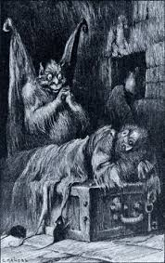
Когда у золота скупой не ест, не пьет, —
Не домовому ль он червонцы бережет?

